Menukaart
Wereld Diabetes Dag 2023
November 2023

Affiche HALT2Diabetes
Gebruik deze affiche om mensen te overtuigen om de risicotest van Halt2Diabetes te doen of zich te informeren bij de huisarts of apotheker.
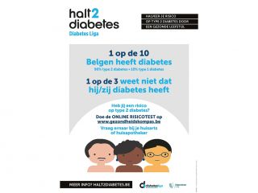
Het doel van HALT2Diabetes is om personen met een verhoogd risico op diabetes type 2 en cardiovasculaire aandoeningen op te sporen en te begeleiden naar een gezonde levensstijl. Zo kan men het risico aanpakken en diabetes voorkomen.
Doelgroep
- 45-plussers en personen die reeds gekend zijn bij de huisarts met een verhoogd diabetesrisico.

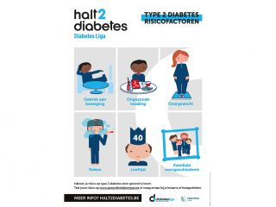
Affiche ‘Risicofactoren voor diabetes type 2’
Deze affiche toont visueel wat de risicofactoren zijn om diabetes type 2 te ontwikkelen.
Doelgroep
- 45-plussers en personen die reeds gekend zijn bij de huisarts met een verhoogd diabetesrisico.

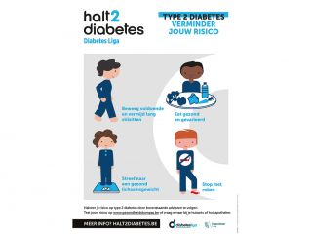
Affiche ‘Verminder jouw risico’
Deze affiche toont visueel hoe je het risico om diabetes type 2 te ontwikkelen, kan verminderen.
Doelgroep
- 45-plussers en personen die reeds gekend zijn bij de huisarts met een verhoogd diabetesrisico.

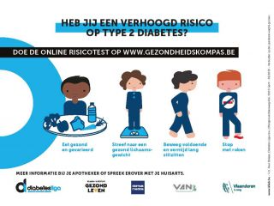
Postkaart ‘HALT2Diabetes’
De recto-verso postkaart verwijst naar de websites gezondheidskompas.be en halt2diabetes.be. De achterkant geeft visueel weer hoe je het risico op type 2 diabetes kan verminderen.
Doelgroep
- 45-plussers en personen die reeds gekend zijn bij de huisarts met een verhoogd diabetesrisico.

MATERIAAL BESTELLEN of reserveren
Bestel je materialen online of neem contact op met Logo Limburg via:
- mail naar logo@logolimburg.be of
- telefonisch op het nummer 011 15 12 30.

